都市計画マスタープラン策定実習 第一回中間発表 2009/12/25 (金)
灯 –八つの明かりでまちづくり-
第１班 工藤はるな・瀬田麗子・飯田マリ・東川聡志・横手翼 TA 今井唯

- 土浦市の概要
茨城県南部、霞ヶ浦西岸に位置し、東京から約60㎞・水戸からは約40㎞の場所にある。筑波研究学園都市に隣接し、「業務核都市」にも指定されている。江戸時代は、水戸街道の宿場町・霞ヶ浦水運の港町・城下町として栄え、第二次世界大戦中は、海軍航空隊の施設が置かれ軍都の性格を強めた。
戦後は、県南の商業の中心地として発展。食品・繊維・機械・セメントの工場が進出し、北部では土浦千代田工業団地が造成されている。東京の通勤圏内に位置し、都市化が著しかったが、筑波研究学園都市の発展や郊外化の流れで、中心市街地は衰退。現在、駅前の百貨店や大手ホテルは撤退している。又、水郷筑波国定公園の玄関口であり、桜祭・花火大会は、全国的に有名。史跡に上高津貝塚、重要文化財に旧茨城県立土浦中学校本館・等覚寺の銅鏡などがある。交通網はJR常磐線・国道6号・125号・354号線・常磐自動車道のICがある。
人口：143,958人 (男71,647人・女72,311人)
世帯数：55,975世帯
面積：122.99㎢ （田20.63/山林14.78/畑22.19/宅地26.69/他38.70）

- 土浦市の現状分析
2.1 人口
本市の人口は平成21年4月1日の推計人口で143,958人。
人口は減少傾向で、図2-1を見ても分かる様に、平成42年の推計人口は約123,600人。現在の人口よりも約2万人の人口減少が予測されている。又、本市の人口割合は図2-2の様になっており、これは全国の割合・茨城県の割合と、全く同じ割合だった。ゆえに、本市は人口割合から見ると茨城県や日本の縮図の様になっていることが分かる。
図2-1 土浦市人口推計
図2-2 茨城県の人口割合

  - 交通
本市には、ＪＲ常磐線の駅が３つ設置されており、南から荒川沖駅・土浦駅・神立駅となっている。その一日の平均乗車数をグラフ化した。図2-3からも明らかな様に、３駅の中で圧倒的に土浦駅の乗車数が多いことが分かる。又、土浦駅の利用者数の半分が荒川沖駅で、荒川沖駅の利用者数の半分が、神立駅となっている。だが、土浦駅と荒川沖駅の一日平均乗車数は、やや減少傾向にある。又、本市の南北方向には常磐線があるが、東西方向の交通網は充実しているとは言えない。
因みに、平成20年度の一日平均乗車数の値は以下の通り。
土浦駅：17,277人／荒川沖駅：9,296人／神立駅：5,574人
図2-3 JR常磐線 １日平均乗車数

  - 観光
本市には、全国的に有名な花火大会や桜祭があり、観光客も多く来るイベントが開催されている。又、歴史的な建造物や場所もあり、観光のスポットも存在している。年間の観光客入込数の推移を調べたところ、近年、増加傾向にある事が分かった。又、図2-4の月別観光客入込数より、花火大会を始めとする大きなイベントがある月に観光客が集中している事が分かった。
図2-4 月別観光客入込数 （万人）

2.4 農業
本市の産業別就業割合は、圧倒的に第三次産業が多い。
だが、第三次産業は産業の大分類において一番業種が多いエリアである。ゆえに、割合が大きくなるのは当然の結果であるが、ここで我々が注目したいのは第一次産業中の農業なので、農業に絞り細かく調べてみた。農業に注目した理由は、本市には多くの農地や樹林地があった為、それらを更に有効活用したいと考えたからである。
図2-5からも分かる様に農家数も農家人口も減少傾向。
約20年間で、専業農家数は大きな減少とは言えないが、やや減少しており、兼業農家と農家人口に至っては約半分以下に落ち込んでしまっている。だが、本市の野菜や花の出荷量は、そこまでの落ち込みを見せていない。その指標の一つとして図2-6農業産出額のグラフを載せた。平成7-18年は、微小な揺らぎはあるが、大きな減額は見せておらず、特に平成16-18年の3年は、ほぼ農業産出額が維持されている。この事から、現在の農業従事者の努力が伺える。勿論、機械化による生産効率上昇や、農産物の種の品質向上も農業産出額が大きな減少を見せていない事の理由として考えられる。だが、農業従事者の高齢化が始まり、この維持もいつまで続く事が出来るか分からない。ゆえに、この維持を支える為にも何らかの手を打つ必要があると思った。
図2-5 専業・兼業農家数 （戸）
図2-6 農業産出額 （千万円）

2.5 教育
本市には、小学校：20校、中学校：9校(私立1校)、高等学校：8校(私立3校)、大学：2校ある。高等学校の分布は図2-7の様になっている。又、☆マークはＪＲ土浦駅である。図2-7より、土浦駅周辺に高等学校が多く分布している。ゆえに、土浦駅周辺は学生の需要が高い。と同時に、土浦駅周辺（１㎞以内）に１１件の学習塾・予備校が立地している。又、本市は生涯学習の推進をしており、その一端として学校教育の充実が図られている。
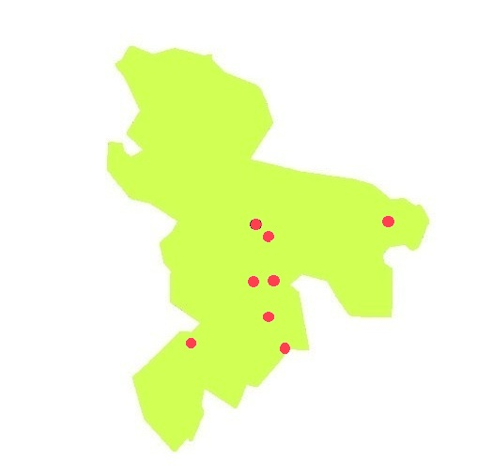
図2-7 土浦市内の高等学校分布図

2.6 福祉・医療
図2-9より特徴として助産所が無いことが挙げられ、他の医療施設数には大差が無い事が分かった。図2-8からは病床数や医師数において本市は比較的充実している。又、埼玉県熊谷市・栃木県小山市を比較対象にしたのは、共に約15万の人口で、本市と似た性質を持ち合わせていると考えた為。又、熊谷市は都心からの距離も本市と同じ位という事が理由にある。
図2-8 1000人当たり病床数 （床）・医師数 （人）
図2-9 医療施設数 （件）

2.7 公園
図2-10から分かる様に、熊谷・小山・つくばの三市と比べると格段に公園数・一人当たり面積、共に少ない事が分かった。

市内の公園面積（平方ｋｍ）
茨城県 土浦市 | 122.99 （平方ｋｍ）
埼玉県 熊谷市 | 159.88 （平方ｋｍ）
栃木県 小山市 | 171.51 （平方ｋｍ）
茨城県 つくば市 | 284.07 （平方ｋｍ）

図2-10 一人当たり面積 （㎡／人）

2.8 地区別問題
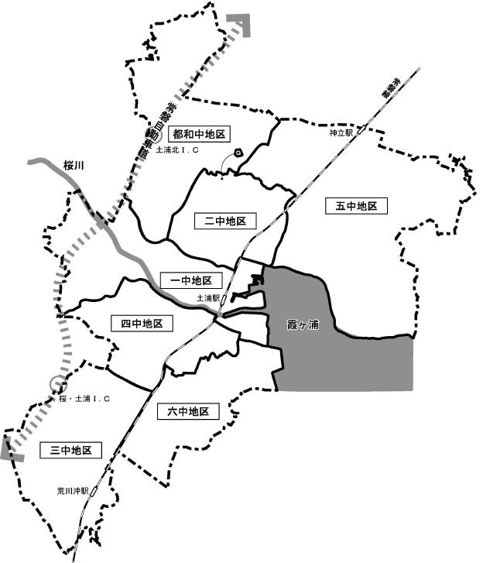
新治中地区
８つの地区「一中・二中・三中・四中・五中・六中・都和中・新治中地区」に分けて問題点を抽出した。８地区に分けた理由は、今もこの区分を利用し取組がなされており、学校は地域のコミュニティの拠点であるという考えから既存の区分を利用した。
因みに、今ある取組みというのは、高齢者を対象にした「高齢者の生きがいと健康づくり事業」の「生きがいづくり」の一環である。中身としては、詩吟や書道・民謡・囲碁などの趣味クラブや、陶芸や手芸・木彫などの生きがい教室、そして、より高い知識を学ぶための講座（その他色々ある）が行われている。
又、我々が行う今後の展開を考慮した上でも、非常に好都合だった事も理由の一つである。

Ⅰ） 駅を中心とした改善が必要な地区
- 一中地区 人口：20,587人／世帯数：8,837世帯
【概要】 市域中央部に位置し、桜川に沿って東西に連なる地域。東部は霞ヶ浦に面し、西部は豊かな農業地帯や自然環境に恵まれ、JR土浦駅や亀城公園・モール505などが含まれる。

【問題点】 パチンコ屋があり、景観や風紀の面で環境が悪い。JR土浦駅のデザイン、特にバスのロータリーが機能的でない。又、モール505は廃れ具合が凄まじく、土浦駅の印象を悪くしている代表的な建造物で、駅からのアクセスも良好とは言えず、隣接する高架道路の影響により昼間でも暗い感じを受ける。

- 三中地区 人口：24,514人／世帯数：9,652世帯
【概要】 市域南部に位置し地形は平坦な台地。乙戸川と花室川が流れており、JR常磐線荒川沖駅や常磐自動車道桜・土浦ICなど広域的な交通条件もある。筑波研究学園都市に近接している為、住居の利用だけでなく流通や業務系の土地利用もなされている。

【問題点】 JR常磐線荒川沖駅は荒廃感があるが、メリットとして荒川沖駅の交通の便利さが挙げられていた。だが、それに伴う弊害もあるかもしれない。又、荒川沖駅は交通の通過点になっており人を惹きつける魅力を持ち合わせていない。

Ⅱ） 公園整備が必要な地区
- 二中地区 人口：24,514人／世帯数：6,951世帯
【概要】 中心市街地の北側に位置し、地形的には低地部と台地部に分けられる。低地部は歴史的街並みをもつ住宅系市街地があり、台地部には土浦一高など文教地区的特性を持っている地域。

【問題点】 まちづくりアンケートより、住宅からの公園までの距離が遠いとの声。公園に行くには車や公共交通を用いてまでは行かないので、徒歩で行ける範囲内に公園がない場合、住宅から公園までの距離が遠いと感じのだろう。

- 四中地区 人口：25,238人／世帯数：10,001世帯
【概要】 地区分けの中で一番人口が多い地区。一中地区の南に位置し、桜川沿いの低地部には古くからの市街地があり、台地部は住宅地開発が進んでいる。市役所の庁舎や病院等の公共・公益機能が集積し、地区内には上高津貝塚ふるさと歴史の広場がある。

【問題点】 公園広場までの距離が遠いという点が住民アンケートに挙げられていた。地図上で見る限り、大きな公園が２つあるが、それでは住民の満足を得られていない。その理由として気軽に行ける公園ではないのかもしれない。

Ⅲ） 交通整備(歩道整備を含む)が必要な地区
- 五中地区 人口：17,695人／世帯数：6,876世帯
【概要】 ８地区内で一番広域的な地区。台地部と霞ヶ浦沿岸の低地部からなり、JR常磐線神立駅が立地。その周辺に市街地が形成されている。大規模な土浦・千代田工業団地も建てられ、付近には県や市営の団地・共同住宅が立地。又、霞ヶ浦湖畔にはレンコン田が広がり、斜面から台地部では樹林地が残っている。

【問題点】 JR常磐線神立駅付近の交通量が多い割に、歩道の整備が進んでおらず子供や高齢者が歩くのには危険を伴う。又、住民から生活道路の整備や市街地景観の改善要望もあり、神立駅を中心とした住民の生活を安全で快適なものにする必要がある。

- 六中地区 人口：17,102人／世帯数：6,362世帯
【概要】 市域南部に位置。中央部に花室川が流れ、川を挟み北部と南部は丘陵地となっている。北東側が霞ヶ浦に面し、湖畔には霞ケ浦総合公園がある。台地部は住宅地開発が進み、交通網は、平成14年度から荒川沖木田余線が供用開始。

【問題点】 地区内での交通の便が悪い。

Ⅳ） 医療整備
- 都和中地区 人口：14,472人／5,175世帯
【概要】 都和は市域北部に位置し、斜面地や北部の丘陵地は樹林地が広がる。アリストロメリアの栽培も行われている。常磐自動車道土浦北ICや国道6号・125号バイパスといった交通条件も整っており、住宅地が形成されると同時にテクノパーク土浦に大規模な工場が立地。

【問題点】 この地区には医療施設が極端に少ないが、福祉施設は本市全体から見ても、ほぼ均等に分布している。ゆえに、福祉施設よりも医療施設の設置を改善する必要がある。

Ⅴ） 森林管理
- 新治中地区 人口：8,979人／世帯数：2,613世帯
【概要】 新治は市域北西部に位置。低地部と筑波山麓の台地・山間部からなる広大な地域で、低地部は肥沃な水田、台地・山間部には畑地(そば畑)が広がる。小町の里や朝日峠展望公園がある地域。

【問題点】 近年、農村部の集落機能低下により、筑波山麓の森林管理が悪く、それに伴い水の浄化が上手く機能していない。その影響で水質が悪くなっている。水質が悪くなると本市が誇っている野菜や花の栽培にも影響を及ぼす可能性が出てくる。

- 目指す都市像と今後の展開
3.1 「灯 ‐ともしび-」 キャッチフレーズについて
高架道路の下をはじめ、日中でも暗いところがある土浦。
そこに明かりを燈して、少しでも街を明るくする。またこの「灯」は「丁」に「火」をつけてもいる。我々が考えている各中学校区のコミュニティを「丁」とし、それぞれに特色ある明かりを燈す。
８つの灯りで土浦をもっと明るくし、そして、住民にとって、
更に満足度の高いまちにしようと考えている。

3.2 目標都市像と実現のための施策
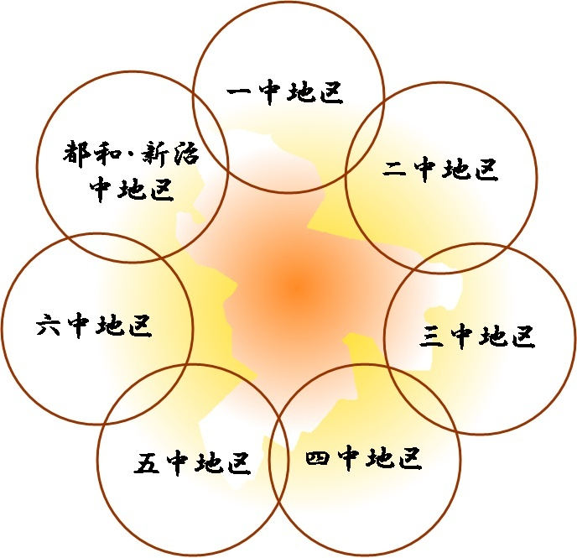
「どこで暮らすも一生」つまり、どんな所で暮らそうと、人の一生に変わりはない。だが、どうせなら気持ちよく暮らせる住み心地のよい場所に居を構えたい。縁あって、本市に住んでいる人が現在、約14万人もいるのだ。ゆえに目標都市像は今いる14万人が幸せを感じることのできるまちを作ることである。又、来る高齢化社会に備え、若年層と高齢層のコミュニティを形成し、思いやり溢れるまちを形成したい。地区別構想では本市の開発動向や現状・分断要素(JR常磐線)などを検討して８つの地域に分けた。よって、８地区の特色を生かした、身近なまちづくりの目標や方針を定める。市域全体での統一性や公平性が求められる全体構想よりも、我々は、より地域に限定された視点に立っている地区別構想に力を注ぎ、目標都市像の実現の為の施策を具体的に考えていきたい。
現在、想定している具体的な施策は次の通り。

ⅰ）人口は現在と同じ約14万人前後を維持
人口は多ければ良いというものではないと考え、人口増加ではなく人口維持を目指して、流出と流入の差が大きくならない様に、本市を魅力あふれるものにしていく。

ⅱ) 世代を超えた交流を生み出すまちづくり
高齢者の独り暮らしが多くなることが予想され、その様な事態に一番危惧しなければならないのは、お年寄りの孤独化である。よって、その様な事態に対応できる様に、ハード面だけでなくソフト面も考慮に入れたまちづくりを展開する。その方法として、地区を基本としたコミュニティ形成を促進させる施策を考える。
しかし、我々が考えるコミュニティ形成の根本的意図には、若年層が高齢者層を支えるという事がベースにあるが、それだけではない。時代の流れとして、核家族化が進み、子どもの遊び方にも大きな変化が現れて生きている。その原因は、家の中で一人でも遊べるテレビゲームの普及などが考えられ、その様な状況下で育った子どもは、昔の子どもと比べてコミュニケーション不足となり、人との関り方を学ぶことなく育ってしまうこともある。その結果、人と付き合う上で経験する喜怒哀楽の感情が薄い子どもが多く育ってしまう事が懸念される。自分の行動や発言が人を傷つけないだろうか、迷惑をかけないだろうか、困っている人がいるのではないだろうか・・・そういった思いやりや助け合いの精神は、全てイマジネーションから生まれてくる。だが、イマジネーションを養うには、まず人付き合いで多くの経験をすることが大事である。ゆえに、同年代同士だけでなく、世代を超えた付き合いができる様なコミュニティを形成し、若年層も高齢者層も得るものが多いまちにしていきたいと考えている。

ⅲ）既存の建物の有効活用
公共施設だけでなく、現在の姿では利用価値を見出せない様な既存の建物を有効活用し、市民のニーズに応じて機能が臨機応変に対応できるものにする。又、更新費用の中で小中学校の改築・改修が大きなウェイトを占め、平成25-27年には、複数校の改築に伴いピークとなっている。その上、市民一人当たりの維持更新費用は平成26年がピークとなり、平成20年の約2倍となるが、以降は減少基調で推移し、平成40年には平成20年の約1.1倍となることが見込まれている。既存の建物に、多くの費用をかけていることから、学校を単に学校としてだけの利用法ではなく、学校を地域交流のためのコミュニティーの要にするなど、新しい形でも有効活用していくことが必要だろう。
図3-1 維持・更新費用の推計
又、既存の建物として、「モール505」を大きく取り上げたいと思っている。その理由は、JR土浦駅に近いため本来ならば、もっと有効利用できそうなのにもかかわらず、ものすごく廃れてしまっているということである。又、実際に見て、モール505の廃れ具合は深く印象を残すものであり、土浦駅のイメージアップには、モール505の再建は必要不可欠だと思った。だが、本市の財政状況から言っても、モール505を潰して再建するということは非常に苦しい。よって、「ラッピング」という手法で、モール505を生まれ変わらせたいと思う。ネーミング通り、プレゼントを包むという意味のままであり、廃れた概観のモール505を、上から包み込んで、見た目をきれいにしようという発想である。そして、きれいになったモール505を土浦駅周辺の高校生をはじめとした若者のたまり場とし、活気付けようと考えている。
細かい展開は、この先の実習で詰めていきたいと思っている。

ⅳ） 各コミュニティ内の回遊性を向上させる
我々のプランとして、８つのコミュニティ形成が軸にあるが、これらのコミュニティの交流場所として、主に中学校を使用したいと考えている。ゆえに、各地区住民が、その中学校にアクセスしやすい状況などを考える必要があると思っている。特に、交通弱者にとっては、コミュニティに参加したいのに出来ない…という状況を作り出さない様にしたい。

3.3 今後の方向性
各地区ごとの更なる調査を行い、８地区の立地条件や特徴を踏まえて各地区にキャッチフレーズを付けるなど、コンセプトを明確化し、実現するための方向性をより詳しく考えていく。

その過程での注意点として、「分析した数値データ」や「住民が抱いている感覚・想い」のどちらか一方だけに偏ることなく、プランを推し進めていきたい。その理由は以下の通りである。一般的な話として、ある県に、医療機関や一人当たりの医者数が少なかったとしても、地元住民が医療機関や医者数の少なさを実感しているか？と問われれば、その回答は様々である。実際に、日本全国で医療機関が少ない県はどこか？と尋ねられた時、回答に多く上がる県は西日本の県である。しかし、実際は西日本ではなく東日本の方が一人当たり医者数は少ないのだ。この誤解が生じている原因の一つは、ニュース等のメディアで医師不足が取り上げられる県が西日本の方が多いからということが挙げられる。つまり、この世に渦巻いている情報によって、国民(県民や市民)が抱いている感覚と実際の状況にはズレが生じていることも大いに考えられる。ゆえに、上の例だけでなく、住民が抱いている感覚と実際の数値データのズレをしっかり考慮し、プランニングを進めたい。もし、数値データ等から見ると、実際は不安に思う要素で無かったならば、住民にその事を知らせて誤解を解き、住民が不安に感じていなかったとしても、実際は憂慮しなければならない問題ならば重点的に取り組むべきと考えている。

◆ 参考文献
・第７次土浦市総合計画
・まちづくりアンケート 平成14年6月
・土浦市 市政概要 平成21年度
・土浦市公式HP http://www.city.tsuchiura.lg.jp/
・統計つちうら
http://www.city.tsuchiura.lg.jp/index.php?code=1328
・統計いばらき http://www.pref.ibaraki.jp/tokei/

